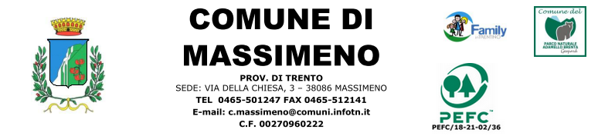

N. di prot. 1095 Massimeno, 26.04.2019

Schema di sintesi sulla rilevazione degli OIV o organismi con funzioni analoghe di cui all’Allegato 3 alla delibera n. 141/2019

Data di svolgimento della rilevazione
La rilevazione da parte della sottoscritta Paola dott.ssa Lochner, responsabile della prevenzione della corruzione e della trasparenza in funzione di OIV del Comune di Massimeno, è avvenuta nel periodo dal 31 al 01 aprile 2019.

Estensione della rilevazione (nel caso di amministrazioni con uffici periferici)
Non sono presenti uffici periferici.

Procedure e modalità seguite per la rilevazione
Verifica puntuale sul sito istituzionale.

Aspetti critici riscontrati nel corso della rilevazione
Scostamento fra la normativa regionale e nazionale. Le criticità riscontrate nella compilazione dell’Allegato 2.1 “Griglia di rilevazione al 31 marzo 2019 per le amministrazioni di cui al § 1.1” derivano dal fatto che alcuni contenuti degli obblighi risultano non direttamente applicabili a livello locale in ragione delle previsioni di cui alla vigente normativa regionale; al fine di dar conto di tale peculiarità si è provveduto a valorizzare il campo “Note” in modo da evidenziare il riferimento normativo vigente in ambito locale con indicazione delle informazioni e/o documenti pubblicati in forza dello stesso.

Eventuale documentazione da allegare
Nessuna

IL SEGRETARIO DELLA GESTIONE ASSOCIATA AMBITO 8.4
F.to Lochner dott.ssa Paola

